Паспорт урока
Тема урока | Испарение
Класс | 8
ФИО учителя | Шешунова Мария Сергеевна
Образовательная цель | объяснить явления испарения и конденсации, выяснить условия, от которых зависят эти процессы
Планируемые образовательные результаты | Общие предметные: научиться понимать природу испарения, поглощения и выделения энергии, планировать и выполнять опыты по испарению жидкости, объяснять полученные результаты и делать выводы, применять теоретические знания на практике, докладывать о результатах своего исследования, кратко и четко отвечать на вопросы.  Частные предметные: объяснять явления испарения, парообразования, поглощения и выделения энергии, использовать полученные знания в повседневной жизни.  Метапредметные: овладеть навыками самостоятельного приобретения знаний об испарении, насыщенном и ненасыщенном паре, поглощении энергии при испарении, выделении энергии при конденсации пара, постановки цели, планирования, самоконтроля и оценки результатов своих действий; овладеть познавательными универсальными учебными действиями на примерах гипотез для объяснения испарения, поглощения, выделения энергии; развивать письменную речь.  Личностные: осознать необходимость самостоятельного приобретения знаний об испарении, поглощении и выделении энергии и практической значимости изученного материала, стимулировать использование экспериментального метода исследования при изучении явлений испарения, поглощения и выделения энергии
Программное содержание | Парообразование и испарение. Зависимость скорости испарения от площади поверхности и температуры. Насыщенный и ненасыщенный пар. Конденсация пара. Особенности процессов испарения и конденсации. Поглощение энергии при испарении жидкости и выделение при конденсации пара
Основные понятия | Испарение, скорость испарения, насыщенный пар, ненасыщенный пар, динамическое равновесие
Тип урока | урок изучения нового знания
Форма урока | С применением дистанционных технологий
Технология | технология проблемного обучения
Домашнее задание | решение качественных задач

Пояснения к уроку для экспертов
Содержание и форма данного дистанционного урока подразумевает, что у каждого участника образовательного процесса имеется выход в Интернет и наличие ПК.
Чтобы в полной мере оценить данную методическую разработку, необходимо перейти по ссылке: https://coreapp.ai/app/player/lesson/616fd57e14a10b6a81d871df.
В появившемся окне выбрать Вход без регистрации и указать свое имя. Например, Эксперт.
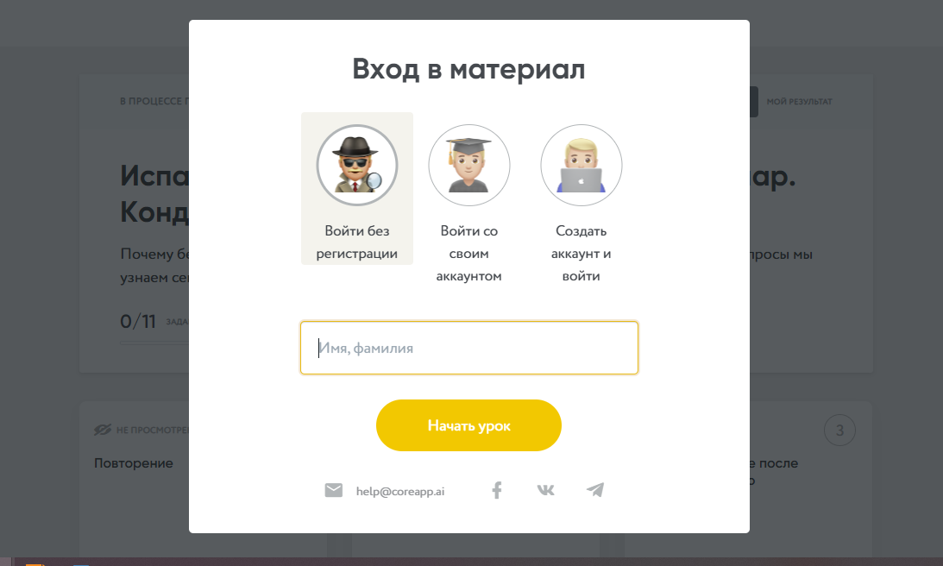
После чего нажать кнопку Начать.
После этого Вы сможете приступить к изучению методической разработки.

Используемые платформы | - https://meet.google.com  - https://coreapp.ai
Способы обратной связи | После того, как ребята откроют урок, на платформе https://meet.google.com все участники образовательного процесса отключают микрофоны и приступают к изучению материала по ссылке https://coreapp.ai/app/player/lesson/616fd57e14a10b6a81d871df.  Урок построен в форме мини-курса, каждое необходимое действие ученика сопровождается инструкцией. Учитель выступает в роли помощника, включаясь в работу по мере необходимости. Например, если ученик не обладает достаточной компьютерной грамотностью, педагог может подсказать ему необходимый ход действий. Для этого ребенок на платформе https://meet.google.com запускает демонстрацию экрана, чтобы учитель увидел и помог.  Помимо этого, ученики могут задавать возникающие вопросы, включая микрофон на платформе https://meet.google.com
Организация практической части | Практическая часть урока организована в виде модулей на платформе CoreApp. Учитывая специфику дистанционного обучения, основной задачей остается сохранить структуру традиционного урока, включая в содержание как объяснение нового знания, так и элементов, позволяющих ученикам самостоятельно получать знания. После каждого модуля занятия предусмотрено первичное закрепление.
Система оценивания | По ходу урока ученики выполняют задания первичного закрепления. После записи ответа ученик сразу видит, верно он ответил или нет. Неверные ответы сопровождаются комментарием и подсказкой. После чего обучающийся сможет повторно выполнить задание, поняв, в чем была ошибка.  Такой способ оценки позволяет ученику уже по ходу урока осознать правильность действий и наличие пробелов в знаниях. К тому же, он может обратиться к учителю, и тот даст пояснения.  В конце занятия ученики выполняют итоговый контроль по уроку, который проверяется учителем в его личном кабинете.  Оценку за урок школьник получит после того, как учитель проверит все работы.
Подходы к организации здоровьесбережения | В рамках урока предусмотрена смена деятельности. Ученики не только работают за компьютером, но и обращаются к учебнику, а также выполняют домашний эксперимент. Помимо этого, предусмотрена физминутка.

